上海市儿童医院
8号楼安装消防自动报警系统项目
公开遴选文件

发布人：上海市儿童医院
2024年3月

参选方须知前附表
项号 | 内 容 | 说明与要求
1 | 项目名称 | 上海市儿童医院北京西路院区8号楼安装自动报警系统项目
2 | 招标范围 | 上海市儿童医院北京西路院区8号楼安装消防自动报警系统
3 | 投标货币 | 人民币
4 | 投标有效期 | 90天
5 | 投标文件  份数及格式要求 | 1、正本1份，副本1份。  2、投标文件A4规格，主要图纸A3规格，不得使用硬封面。正副本分别成册，装入同一密封袋内予以密封。  3、需要对投标文件设置目录，并编制页码；页码与目录必须相对应。
6 | 投标人资质 | 具备独立法人资格且同时具有：①参选方须持有有效的《企业法人营业执照》；②参选方须具有消防设施工程专业承包二级资质；③参选方须具有建设行政主管部门颁发的安全生产许可证（有效期内）；④参选人近三年内无因重大施工质量和安全事故而被起诉并败诉的事件发生；⑤未被“信用中国”网站（www.creditchina.gov.cn）列入失信被执行人、重大税收违法案件当事人名单；
7 | 质量要求 | ★施工范围内的设施接入消防主机联网运行的要求，符合《火灾自动报警系统施工及验收标准》GB50166-2019。
8 | 参选 | 参选投标时间2024年3月18日至22 日 15点止  参选地点：上海市儿童医院泸定路355号住院部503会议室
9 | 参选报价 | 参选报价不得高于国家、上海市政府行政部门规定的收费标准；限价9万元（大写：玖万元整）。
10 | 现场踏勘、答疑 | 项目踏勘地址及联系人详见下表：  【不统一组织，由投标人自行踏勘现场，招标人不组织现场踏勘】  踏勘联系人：朱峰 联系方式：18964006315
11 | 开标 | 2024年 3月22 日15点，上海市儿童医院泸定路355号住院部503会议室，投标人派被授权人带上授权书及身份证明参加现场开标。
12 | 招标人 | 名称：上海市儿童医院  地址：泸定路院区355号  联系人：朱峰  电话：18964006315

参选人请于2024年03月 21 日前于上海市儿童医院官网中“医疗动态”栏的“招标公示”界面下(http://www.shchildren.com.cn/channels/95.html)自行下载遴选文件，并在供应商预约平台-医院供应商交互 （https://gysgl.shchildren.com.cn:9088/supplier/hospital/visit）完成“预约登记”，访问部门请选择“保卫部”。请务必于截至时间前按要求完成“预约登记”，未完成登记的参选人参选将被否决。

目录

参选须知前附表
第一章 参选须知
第二章 参选项目技术说明
第三章 参选文件部分格式

第一章 参选须知
一、总则
1、参选人的资质要求
1.1参选人须具有独立法人资格，能独立承担民事责任和合同义务且同时具有：
①参选人必须具有消防设施工程专业承包二级资质；
②参选人必须具有建设行政主管部门颁发的安全生产许可证（有效期内）
③参选人近三年内无因重大施工质量或安全事故而被起诉并败诉的事件发生；
④参选人必须是具备中华人民共和国独立法人资格的企业；
⑤未被“信用中国”网站（www.creditchina.gov.cn）列入失信被执行人、重大税收违法案件当事人名单。
1.2 参选人必须按照遴选文件的要求进行参选。
1.3参选人应遵守国家有关法律、法令和条例。
2、参选费用
2.1参选人应承担其编制投标文件与递交参选文件所涉及的一切费用，无论中选与否，发布单位对上述费用不负任何责任；
3、现场踏勘
3.1发布人将在前附表写明的时间地点，统一组织参选人对现场及周围环境进行考察，以获取那些需自己负责的有关编制投标文件和签署合同所需的资料，参选人应承担现场考察的责任、风险和费用。
3.2发布人向参选人提供有关现场的资料和数据,是发布人现有的能使参选人利用的资料,但招标人对参选人由此作出的推论、理解和结论概不负责。
3.3各参选单位应认真踏勘施工现场和周围环境，详细阅读理解发布单位提供的各项资料，充分了解一切可能影响报价的因素。一旦中选，不得以不了解现场情况等为理由而提出额外费用和其它要求，对此，发布单位将一概不予考虑。
二、遴选文件
4、遴选文件的内容
4.1发布人在遴选期间发出的答疑文件和其他有效函件，均是遴选文件的组成部分。
4.2参选人应仔细研究分析招标文件中所有的条款及说明，并保证所提供的全部资料的真实性，不能提交遴选文件所需的全部资料或提交的参选文件不能从实质上响应遴选文件的要求，责任将由参选人承担，并且可能导致其参选文件无效。
4.3参选人应认真检查招标文件是否完整，若发现缺页或附件不全时，应及时向招标人提出，以便补齐。
5、遴选文件的澄清和解答
5.1参选人在收到招标文件后，若有疑问需要澄清，应于收到遴选文件后及时以书面形式向发布人提出。发布人根据参选人的要求在对遴选文件做出必要的澄清后，将在遴选截止日前通知参选人。澄清(答疑)文件作为遴选文件的组成部分，对参选人起约束作用。
6、遴选文件的修改
6.1遴选文件发出后，如确需变更的，发布人将以补充通知的方式修改遴选文件并在遴选截止日前以书面形式通知各参选人。
6.2补充通知将以书面形式发给参选人，补充通知作为遴选文件的组成部分，对参选人起约束作用。
6.3遴选文件、遴选文件澄清(答疑)文件、遴选文件修改补充通知内容均以书面的内容为准。当遴选文件、修改补充通知、澄清(答疑)文件内容相互矛盾时，以最后发出的通知(或文件)为准。
三、参选文件的编制
7、参选文件的编制语言
7.1参选文件及参选人与发布人之间往来的一切信函、文件均使用中文。
8、参选文件的格式
8.1参选人应用中文制作2份参选文件（1正1副），参选文件A4规格，主要图纸A3规格，不得使用硬封面，在每份上清晰地标记“正本”或“副本”字样。如果正副本之间有偏差，将以正本为准。参选文件正本与副本均应使用不能擦去的墨水打印或书写。
8.2参选文件由参选人法定代表人（或授权代表）签字或盖章并加盖法人单位公章。全套参选文件应无涂改和行间插字，除非这些删改是因为遴选文件的修改而发生的，或者是发布人造成的必须修改的错误。但修改处应加盖单位公章。
9、参选报价编制要求
9.1参选人对该项目只允许有一个总报价，评议人不接受任何有选择的报价及修正报价；
9.2参选报价应是遴选文件确定的遴选范围内的全部工作内容的价格体现，对所涉及各部分工作内容的取费要执行与之相对应的国家或行业取费标准，参选人按遴选文件给定的资料及现行规范的相应规定，在充分考虑项目的实际工作量、技术含量、难易程度、复杂性及收费标准中没有规定的收费项目等因素的基础上进行报价，并给出其最终的报价；
9.3参选人应在投标报价明细表上标明对本项目投标内容的单价和总价，总价中不得包含遴选文件要求以外的内容，否则评标时不予核减；总价中不得缺漏遴选文件所要求的内容，否则评标时将其他有效投标人中该项缺漏内容的最高投标报价计入其评标总价；若缺漏招标文件内容的投标人最终中标，缺漏项仍然为投标人的合同范围，并且不得增加合同价。但缺漏招标文件所要求的内容达到一定比例或缺漏某些关键内容的，评标委员会有权认定为非实质性响应投标；
9.4参选人根据现场情况及设施质量要求、保养要求等，可自行投报需要计取的有关费用及理由说明。被选中后不得以不完全了解现场情况为借口，向发布人提出额外费用。
10、参选文件的组成
参选人编制的参选文件必须使用招标文件提供的表格格式，表格可以按同样的格式扩展
10.1 参选函；
10.2 参选报价表；
10.3 法定代表人资格证明书；
10.4 授权委托书；
10.5 参选人资格证明文件：
（1）有关证明参选人法律地位的文件（包括营业执照、资质证明等），说明参选人的注册地点和主要经营范围；
（2）有关证明参选人的企业信誉及获得各种奖励等资料；
10.6总体概述及维修方案；
10.7服务承诺；
10.8其他：
（1）参选人一般情况
（2）完成类似工程情况
注：参选人应按照遴选文件中提供的参选文件格式填写参选文件。
11、参选有效期
11.1参选书在本须知前附表所列的日期内有效。中选单位的参选书做为合同的附件，在合同有效期内，与合同具有同等法律效力。
四、参选文件的递交
11、参选文件的密封和标记
11.1参选文件外包封上标明参选人名称，外包封的封口均应加盖参选人公章。
11.2递交参选文件截止日期
11.2.1 参选人必须于前附表规定的参选截止时间前，将参选文件送达给发布人签收，超出时限概不接收。
11.3参选文件的更改和撤回
11.3.1参选人可以在递交参选文件以后，在规定的遴选截止时间之前，以书面形式向发布人递交修改或撤回其参选文件的通知，以发布人签收为准。在遴选截止时间以后，不能更改参选文件。
11.3.2参选人的修改或撤回通知，应同样按照参选文件送交规定的要求进行编制、密封、标志和递交（在内层包封上标明“修改”或“撤回”字样）。
11.3.3在遴选截止时间与遴选文件中规定的有效期终止日之间的时间内，参选人不能撤回参选文件。

11.3.4除参选人对错误处须修改外，全套投标文件应无涂改或行间插字和增删，如有修改，修改之处均应盖参选人的印章或由参选文件签署人签字或盖章。
11.4 参选有效期
11.4.1 参选有效期见遴选文件前附表。
11.4.2 在特殊情况下，发布人可以征求参选人同意后延长遴选有效期，该征求意见和答复都以书面形式进行。
五、评选
12.1评选过程的保密
评选开始后，直到签订合同书为止，凡有关参选文件的审查、澄清及任何信息和资料均不得向参选人或其它人泄露。中选人确定后，发布人不对未选中人就评选过程以及未能中选的原因做出任何解释。
12.2 参选人有下列情况之一者，将视为无效文件：
（1）参选文件正本无法定代表人（或授权代表）签名和未加盖单位公章；
（2）参选文件未按规定的格式填写，内容不全或字迹模糊辨认不清；
（3）参选截止时间以后送达的参选文件；
（4）未按照遴选文件的规定提供授权代理人的授权书；
（5）资格不符合要求的；
（6）借用或冒用他人名义或证件的；
（7）有足以影响招标公正行为的；
（8）参选报价不符合国家颁布取费标准，或者低于成本恶性竞争的；

（9）技术文件不符合遴选文件规定合格性标准的；

（10）以他人的名义参选、串通参选、以行贿手段谋取中选或者以其他弄虚作假方式参选的；

（11）参选文件附有发布人不能接受的条件；

（12）不符合遴选文件中规定的其他实质性要求的。
12.3评选委员会由医院根据其相关规定组成，可邀请有关专家参加。
12.4评选原则及方法
12.4.1 遵循公平、公正、科学、择优的原则进行评定。
12.4.2 遴选文件是评选的重要依据。参选文件须满足遴选文件的各项要求，包括但不仅限于参选文件的有效性、完整性、与遴选文件的一致性。
12.4.3对所有参选人的评选、评估，都采用相同的程序和标准。
12.4.4评选办法由评标委员会根据综合情况由评选人推选第一、第二中选候选人。
12.5参选文件的澄清：为了有助于参选文件的审查、评价和比较，发布人可以要求参选人澄清其参选文件。有关澄清的要求与答复，应以书面形式进行，但不允许更改参选报价或参选的实质性内容。发布人不接受参选人主动提出的澄清，澄清或者说明作为参选文件的组成部分。
12.6错误的修正：发布人将对确定为实质上符合遴选文件要求的参选文件进行校核，看其是否有计算上或累计上的错误，修正错误的原则如下：
（1）参选报价以参选函为准，如果用数字表示的金额与用大写表示金额不一致时，以大写金额为准；

（2）当各细目的合价累计不等于总价时，以合价为准，修正总价；若合价有明显的小数点错位，应以总价为准，并修改合价；
12.7在参选文件按上述方法调整其报价后，并取得参选人的同意，调整后的报价对参选人有约束作用。如果参选人不接受修正后的报价，则其参选文件将被拒绝。
12.8中选条件：能够最大限度地满足遴选文件中规定的各项评价标准，且能履行合同者。
12.9评选委员会经评审，认为所有参选文件都不符合遴选文件要求的或者因有效参选文件不足三个，使得参选文件明显缺乏竞争的，评选委员会可以否决全部参选文件。
12.10评选评分表
评审人对每家参选单位按上表标准进行逐项打分，总分100分。
汇总时，每家参选单位最后得分为各评审人打分的平均分。
评审内容 | 分值 | 评审标准
- 报价得分 | 45 | 价格分计分公式为：45×满足招标文件要求的最低报价/投标人的报价。
- 综合实力 | 5 | 根据投标人综合能力自述的真实性和响应情况分三档综合评定。  - 投标人综合能力强，行业经验丰富，响应充分的得4-5分；  - 投标人综合能力一般，行业经验较丰富，响应尚可的得2-3分；  - 投标人综合能力差，行业经验较少，响应不充分的得0-1分。
- 服务方案 | 40 | - 售后服务方案；  - 质量管理措施；  - 内部管理制度；  - 备件方案，应明确备品清单。  四项评审，每项10分。投标人响应充分的得10分；投标人响应尚可的得4-9分；投标人响应不充分的得0-3分。
- 项目业绩 | 10 | - 评审内容：投标人近三年（2021年1月1日至报名截止日）以来承接的有效的中国大陆地区类似项目业绩（如建设、维修等项目）。是否属于有效的类似项目业绩由评标委员会认定。  - 评审标准：有一个有效业绩得2分，每增加一个有效业绩加2分，最高得分为10分，没有有效的类似项目业绩的得0分。须有合同佐证（合同关键页复印件），需提供相关业绩的合同扫描件，扫描件中需体现合同的签约主体、项目名称及内容、合同金额、服务日期等合同要素的相关内容，否则将不予认可。

六、授予合同
13、合同授予的标准
13.1发布人根据评选报告和推荐的中选候选人，将合同授予具有有效实施本合同能力的中选候选人。
13.2发布人应当确定排名第一的中选候选人为中选人，排名第一的中选候选人放弃中选、因不可抗力提出不能履行合同，发布人可以确定排名第二的中选候选人为中选人。

13.3大修项目内容

13.3.1 8号楼安装消防自动报警系统项目内容

上海市儿童医院北京西路院区8号楼，当前未安装自动报警系统，属消防系统监管盲区。依据《中华人民共和国消防法》和《重大火灾隐患判标准》存在重大火灾隐患，严重影响北京西路院区消防安全。院里决定加装8号楼内自动报警系统设施。

13.3.2 安装设备数量
序号 | 项目名称 | 品牌 | 规格型号 | 计量单位 | 工程数量 | 备注
1 | 感烟探测器 | / | 适配主机 | 个 | 36 | 含安装调试
2 | 手动报警按钮 | / | 适配主机 | 个 | 2 | 含安装调试
3 | 声光报警器 | / | 适配主机 | 个 | 2 | 含安装调试
4 | 消防应急广播 | / | 适配主机 | 个 | 2 | 含安装调试
5 | RVS电线 | / | 2*1.5 | 米 | 1050

13.3.3 8号楼安装消防自动报警系统竣工验收后，设备壹年质保。
13.3.4 中选单位在施工期间应严格遵守国家、市有关防火、防爆、施工安全、文明施工、深夜施工的规定，遵守规章制度，落实防范措施。因中选单位违反国家以及市府的安全规定，所发生人生伤害与经济和法律责任，均由中选单位负责。
13.3.5 施工价款的支付：
项目完成验收、通过相关部门审核并经医院指定的第三方公司审价后，支付至竣工结算核定价的97％，剩余3％作为本项目质保金，待质保期满后一次付清。
14、发布人接受和拒绝参选的权利
发布人在发出中选通知书前因项目发生变化或不可抗力等原因有权宣布评选程序无效或拒绝所有参选文件，并对由此引起的对参选人的影响不承担任何责任，也无须将这样做的理由通知受影响的参选人。
15、合同书的签署
中选人在收到中选通知后，应按中选通知规定的日期、时间和地点，由法定代表人或授权代表前往（出示法定代表人证书或代理人授权书），与发布人协商签订合同事宜。合同书经双方法定代表人或其授权代理人签署加盖公章后生效。

16、取消参选资格条件

16.1参选人如发生以下情况之一的将被取消中选资格：

(1)中选人在与发布人签订合同时另行加入不合理条件；

(2)中选人不履行投标文件所作的承诺；

(3)中选人有违法行为；

16.2若发生中选人被取消中选资格的，则由发布人依照评委会推荐的中选候选人依序递补确定中选人。
17、其他
17.1本遴选文件未尽事宜，按《中华人民共和国招标投标法》及其他相关法规执行。

第二章 遴选项目技术说明

- 项目周期：合同签订之日起25个日历日。
- 服务地：上海市儿童医院北京西路1400弄24号。
- 项目概述：

上海市儿童医院北京西路院区8号楼，面积524㎡，上下2层，共25个房间，目前为办公室、休息室、库房、值班室、设备间、太平间等，属消防系统监管盲区，未安装自动报警系统。

工程量
序号 | 项目名称 | 品牌 | 规格型号 | 计量单位 | 工程数量 | 备注
1 | 感烟探测器 | / | 适配主机 | 个 | 36 | 含安装调试
2 | 手动报警按钮 | / | 适配主机 | 个 | 2 | 含安装调试
3 | 声光报警器 | / | 适配主机 | 个 | 2 | 含安装调试
4 | 消防应急广播 | / | 适配主机 | 个 | 2 | 含安装调试
5 | RVS电线 | / | 2*1.5 | 米 | 1050

备注：
- 本项目包含自动报警系统设备的布管、排线、设施安装、编程、调试（设施名称及数量以工程量清单为主），且确保施工范围内的设施接入消防主机联网运行的要求。
- 竣工后，中标方需向甲方提供设备编码地址。
- 中标方应制订合理施工计划，防止施工噪音污染，确保处于良好工况，进行适当围档，合理安排作业时间，尽量避免夜间施工噪音扰民。
- 该项目应符合相关技术标准
1.探测区域每个房间至少设置一只火灾探测器。
2.探测器至墙壁、梁边的水平距离，不应小于0.5m。
3.探测器周围0.5m内，不应有遮挡物。
4.探测器至空调送风口边的水平距离，不应小于1.5m。

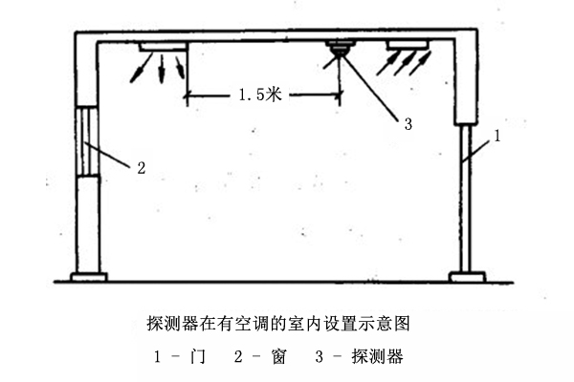
5.在宽度小于3m的内走道的顶棚设置探测器时应居中布置，感温探测器的安装间距不应超过l0m，感烟探测器安装间距不应超过15m，探测器至端墙的距离，不应大于安装间距的一半，在内走道的交叉和汇合区域上，必须安装1只探测器。

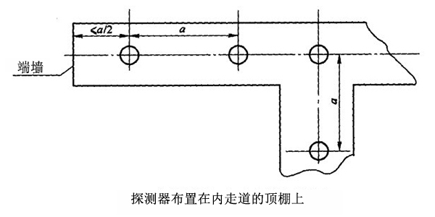
6.房间被书架、贮藏架或设备等阻断分隔，其顶部至顶棚或梁的距离小于房间净高5％时，则每个被隔开的部分至少安装一只探测器。

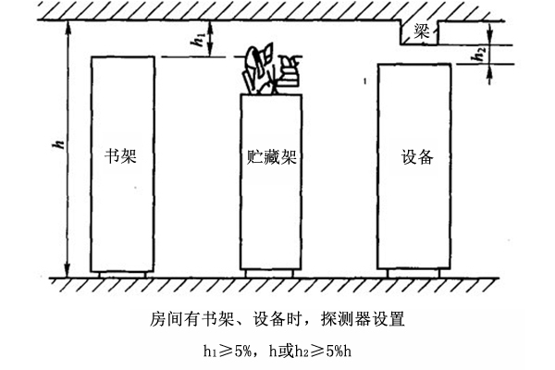
7.探测器宜水平安装，如需倾斜安装时，角度不应大于45°。

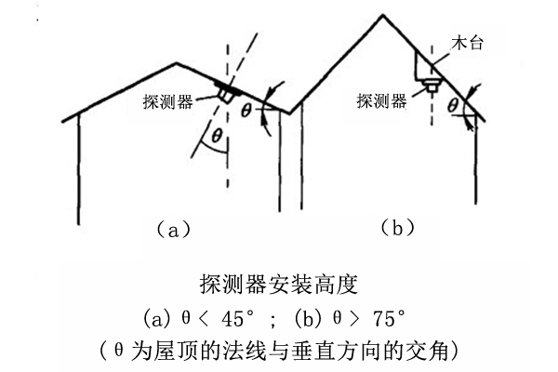
8.梁：
（1）当梁突出顶棚的高度小于200mm时，可不计梁对探测器保护面积的影响；
（2）当梁突出顶棚的高度超过600mm时，被梁隔断的每个梁间区域应至少设置一只探测器；
（3）当被梁隔断的区域面积超过一只探测器的保护面积时，被隔断的区域应按规定方法计算探测器的设置数量；
技术标准与规范：
本项目所有设备和材料所涉及的设计标准与规范等必须符合中华人民共和国相应的最新版标准和规范。主要包括（但不局限于）：
《火灾自动报警系统设计规范》 GB50116-2013
《火灾自动报警系统施工及验收标准》 GB 50166-2019
《消防设施通用规范》 GB55036-2022
- 中标方提供一切人工、小配件等服务，包工包料，招标方不再额外支付费用。

第三章 参选文件部分格式

一 法定代表人资格证明书

单位名称：
地 址：
姓名： 性别： 年龄： 职务：
系 的法定代表人。为 签署上述项目的投标文件、进行合同谈判、签署合同和处理与之有关的一切事务。

特此证明。

投标人： (公章)

日 期： 年 月 日

二、 授权委托书
提交供应商或者其他利害关系人签署的授权委托书，并提供相应的身份证明。授权委托书应当载明代理人的姓名或者名称、代理事项、具体权限、期限和相关事项。供应商或者其他利害关系人为法人或者其他组织的，应当由法定代表人、主要负责人、被授权人签字或者盖章，并加盖公章。

三、参选人资格证明文件
营业执照、资质证书、质量认证、信誉认证等

四、服务承诺
1.质量承诺；2.服务承诺等等。

五、工程量清单
序号 | 项目名称 | 品牌 | 规格型号 | 计量单位 | 工程数量 | 备注
1 | 感烟探测器 | / | 适配主机 | 个 | 36 | 含安装调试
2 | 手动报警按钮 | / | 适配主机 | 个 | 2 | 含安装调试
3 | 声光报警器 | / | 适配主机 | 个 | 2 | 含安装调试
4 | 消防应急广播 | / | 适配主机 | 个 | 2 | 含安装调试
5 | RVS电线 | / | 2*1.5 | 米 | 1050

以上报价均包含人工费、材料费、机具及设备使用费、管理费、利润、规费、税金。

开标一览表

参选人名称：————————————
货币单位：
序号 | 名称 | 报价（万元） |  | 备注
一 |  |  |  | 备注
1
2
3
4
 | 小计：
二 | 其他：
三 | 合计：（一 + 二）：
参选总价（人民币大写）：

参选代表签字：

参选人（公章）：

参选人一般情况
企业名称
企业地址
企业地址 | 电话 |  |  |  |  | 传真
企业成立年份
企业性质 |  |  |  | 上级主管部门
企业法人 |  |  | 职务 |  |  |  |  | 职称
企业技术  负责人 |  |  | 职务 |  |  |  |  | 职称
企业编制人数 | 在册人数
企业编制人数 | 高级职称（其中注册人员）
企业编制人数 | 中级职称（其中注册人员）
企业编制人数 | 初级职称
企业资质等级及证号 |  |  |  |  | 证号 |  |  |  | 取得该资质等级时间
企业资质等级及证号 |  |  |  |  | 证号 |  |  |  | 取得该资质等级时间
企业资质等级及证号 |  |  |  |  | 证号 |  |  |  | 取得该资质等级时间
企业资质等级及证号 |  |  |  |  | 证号 |  |  |  | 取得该资质等级时间
工商营业执照及营业范围
注册资金
开户银行及帐号
联系人姓名  及电话号码 |  |  |  | 过去3年完成  产值/人均产值

